Интеллектуально-психологическая игра

«Курить не модно — дыши свободно!»

Психолог ЦСОН Кореличского района Е. Ю. Окулик провела с посетителями отделения социальной реабилитации, абилитации инвалидов интеллектуально-психологическую игру «Курить не модно — дыши свободно!».
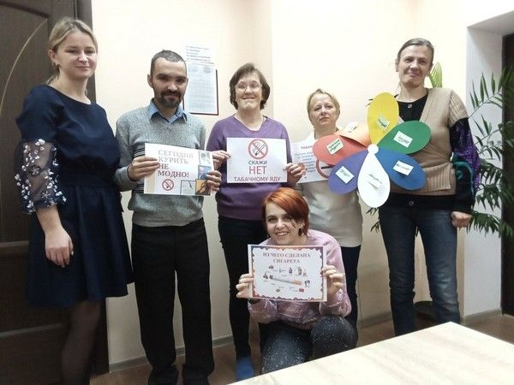
Мероприятие прошло в рамках Республиканской информационно-образовательной акции по профилактике табакокурения, как фактора риска развития онкологических заболеваний, приуроченной к Единому дню здоровья «Всемирный день некурения.
В ходе игры ребятам были предложены упражнения, направленные на профилактику здорового образа жизни и выработку негативного отношения к вредным привычкам, а также на развитие познавательных и творческих способностей.
Участники мероприятия обсуждали проблему курения и пагубное влияние различных компонентов табака и табачного дыма на организм курящего человека и здоровье окружающих людей.
